附件3-3：

新平县产业发展贡献奖
先进个人推荐审批表

姓 名 魏超

企业（单位） 新平县人民政府办公室

填报时间 2024年 3月 1日

填 表 说 明

一、本表须如实填写，不得作假，违者取消评选资格；
二、本表填写后统一打印，不得随意更改格式，使用方正仿宋小三号字，数字统一使用阿拉伯数字，填报内容较多的栏目，可视情况调小字号；
三、籍贯、出生地填写格式为XX省XX县（市、区），工作单位填写全称。
四、职务职称、专业技术职务等要按照国家有关规定详细填写。
五、主要事迹要求重点突出，字数1500字以内。
六、本表盖章栏均需要相关负责人签字确认并加盖公章。各乡镇（街道）、新平产业园区审批意见由政府、管委会审核盖章；县直及中央、省驻玉单位审批意见由行业主管部门审核盖章。
七、此表上报纸质版1式3份，规格为A4纸打印装订，并附电子版光盘。
姓名 | 魏超 | 性别 | 男 | 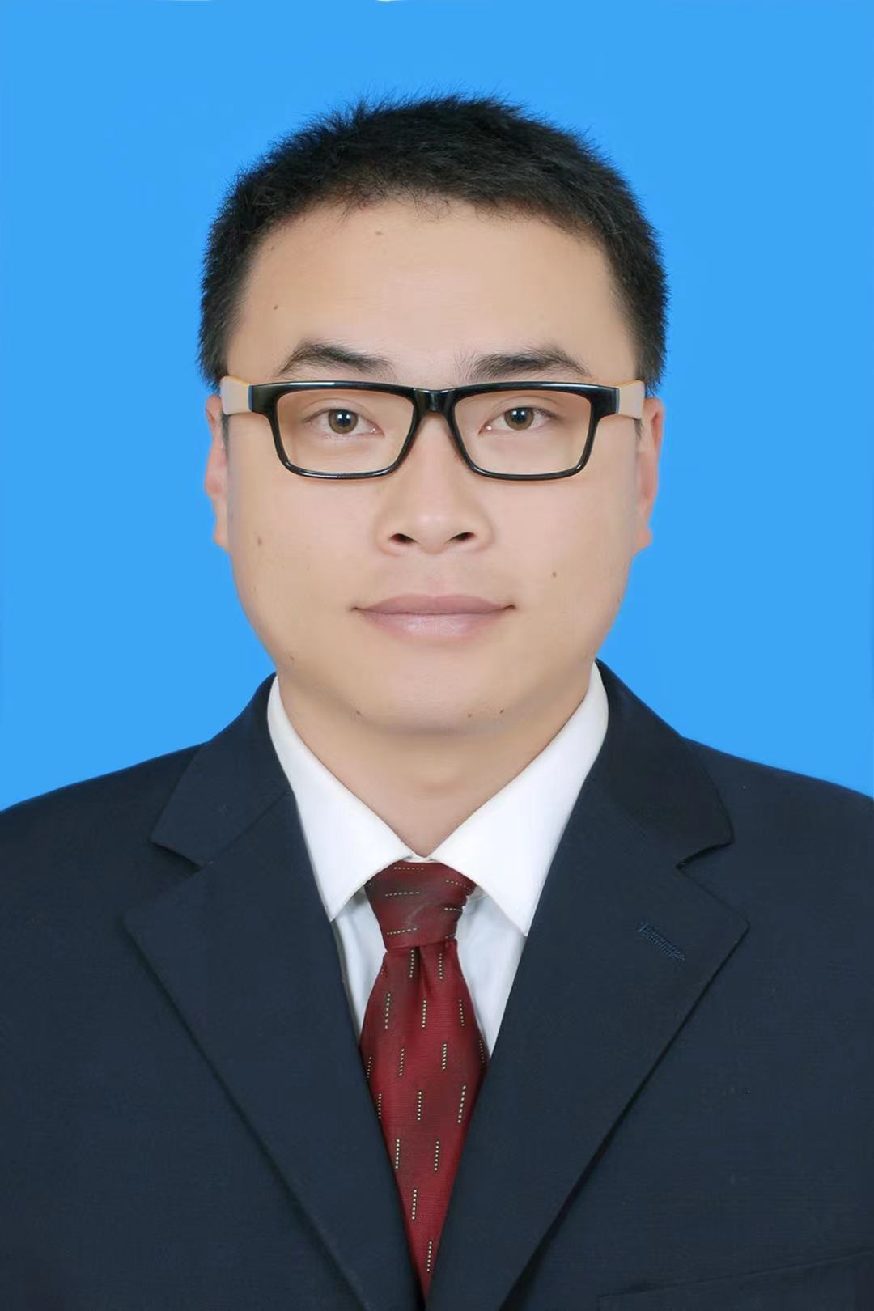
民族 | 汉族 | 出生年月 | 1991年9月
籍贯 | 云南省华宁县 | 户籍地 | 华宁县宁州镇
政治面貌 | 中共党员 | 参加工作时间 | 2014年9月
学历 | 本科 | 专业技术  职称 | 无
职务 | 县政府办副主任 | 证件号码 | 530424xxxxxxxxx211
工作单位 | 新平县政府办 | 工作单位性质 | 机关单位
工作单位 联系电话 |  | 个人联系电话 | 14787776485
工作简历（500字以内）
本人魏超，中共党员，云南省华宁县人，目前担任新平县人民政府办公室党组成员、副主任。2014年7月大学毕业，9月通过大学生村官招考到华宁县盘溪镇法高村委会担任大学生村官，于2018年9月18日通过公务员考试到新平县老厂乡工作，先后在新平县老厂乡党政办、党建办工作，期间：2021年7月至2022年1月到县委组织部跟班学习，2022年2月至12月到县政府办跟班学习，于2022年12月提拔为县政府办公室副主任，负责县委常委、常务副县长施文政务服务工作。分管县人民政府办公室调度中心。
主要事迹（1500字以内）
一年来，面对经济下行压力加大严峻形势，始终坚持全力以赴补短板、强弱项，有效应对重点行业下滑、消费低迷、投资不足等超预期因素影响，结合办公室分管工作，坚持以经济运行分析工作服务县域经济发展为抓手，截至目前，共牵头负责全县经济运行分析会10余次，高质量完成县委、县政府交给的工作任务。
一年来，着力加强项目入库工作。协助县发展改革局成立新平县投资服务专班，开展对项目入库一对一培训，专班对入库资料集中审核，乡镇、部门对项目入库能力有效提升，项目策划水平明显增强。乡镇（街道）抓经济促发展的积极性和主动性不断激发，持续深化“新平之变”。
一年来，始终树牢安全生产理念，为营造安全社会大局贡献自身力量。以重大事故隐患专项排查整治2023行动为抓手，协助县应急局起草审核县政府挂牌督办安全生产重大隐患名单等文件2次，统筹协调处理好日常应急工作，为产业发展营造良好环境。
一年来，全力以赴谋项目，不断提升自身能力。按照市委、市政府大抓项目、大抓投资的工作要求，聚焦重点领域，积极谋划储备项目工作，始终把参谋助手作用贯穿日常工作全过程，6月以来，围绕缓解产业发展筹集资金困难局面和培植财源目标，协助分管领导抓实“林权贷”“水源贷”等项目谋划，做到时刻盯项目进度，随时强汇报重协调，截至目前，林业生态修复项目（林权贷）已形成0.6亿元非税收入，整个项目预计将实现3.15亿元非税收入；“水源贷”已办理新平县马鞍山水库等17个小（一）型水库不动产权登记，正在谋划推进高标准农田周边水库资产和水资源项目融资。
一年来，抓实统筹协调，促重点工作落地见效。一是凝心聚力抓落实，不断加强服务保障，圆满完成重点产业相关会议。始终坚持提供优质服务，高效会议，高质文稿为目标，扎实做好公文、报告处理，不断提高以文辅政水平，始终把质量第一的要求贯穿公文、报告处理全过程。高效保障会议，会前严格按程序制定会议方案、做好材料准备、会务安排布置，会中做好记录，会后以会议记录、纪要等形式交办部门单位，定期不定期催办，切实保障各个工作会议质量和效率。圆满完成2023年一季度新平县绿色低碳钢铁示范园前期工作领导小组材料起草、现场调度会议工作。二是坚持原则性和灵活性相结合，协助做好联系领导每日协调服务工作，确保服务工作科学化、规范化，确保服务高质高效。积极做好上下级之间协调，传达县政府推动工作各项措施、要求，及时反映基层意见和建议，确保政令畅通。
本人签名：
奖惩情况 | 暂无
所在企业（单位）意见 | 签字人：  （签章）  年 月 日
各乡镇人民政府（街道办事处）、行业主管部门意见 | 签字人：  （盖章）  年 月 日
新平县发展和改革局、新平县人力资源和社会保障局审核意见 | 签字人： 签字人：  （盖章） （盖章）  年 月 日 年 月 日
备注

